# جامعة المنارة

# كلية: الصيدلة

# اسم المقرر: كيمياء عامة ولا عضوية

# رقم الجلسة (9)

# عنوان الجلسة

# التحليل الكمي الحجمي (المعايرة)

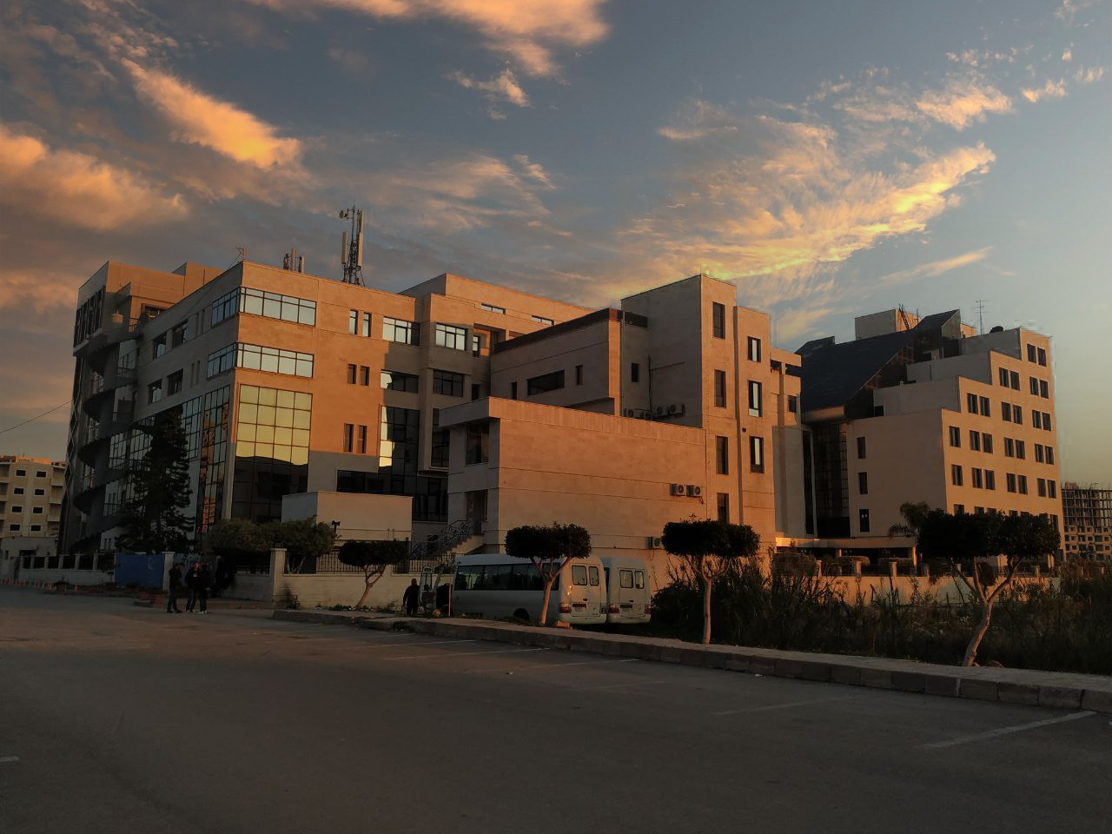

**الفصل الدراسي الثاني العام الدراسي 2022-2023**

جدول المحتويات

Contents

|  |  |
| --- | --- |
| العنوان | رقم الصفحة |
| الغاية من الجلسة | 3 |
| مقدمة | 3 |
| شروط نجاح المعايرة | 3 |
| تحضير المحاليل | 3 |
| الجزء العملي | 4 |
| معايرة حمض الأسكوربيك | 5 |

## الغاية من الجلسة:

## دراسة مفهوم التحليل الكمي الحجمي وتطبيقه في معايرة أساس قوي مجهول التركيز بحمض قوي قياسي.

## مقدمة:

## تعريف المعايرة titrimetric analysis : تحليل كيميائي كمي يعتمد في تنفيذه على تحديد حجم محدد من محلول معلوم التركيز بدقة يلزم للتفاعل كمياً مع حجم محدد من محلول مدروس، حيث يطلق على عملية إضافة المحلول العياري إلى المحلول المدروس حتى الوصول بالتفاعل إلى نقطة النهاية اسم عملية المعايرة..

## التركيز الجزيئي الحجمي (المولارية): هو عدد الجزيئات الغرامية من المادة المنحلة في ليتر واحد من المحلول.

## قانون حساب المولارية : $M= \frac{N}{n}$ واحدتها mol/l

## التركيز النظامي (النظامية): عدد المكافئات الغرامية أو الأوزان المكافئة الموجودة في ليتر واحد من المحلول.

## قانون المعايرة وحساب النظامية : (حمض) N.V = N.V (أساس) واحدتها eq/l

## التركيز بواحدة غرام / الليتر: وزن المادة مقدراً بالغرام والمذاب في ليتر واحد من المحلول.

$$C_{{gr}/l}=M*الجزيئي الوزن$$

## شروط نجاح المعايرة:

## أن يكون تفاعل المعايرة (بين الكاشف والمحلول المدروس) تاماً، أي غير عكوس.

## أن يكون التفاعل سريعاً بحيث لا تتطلب المعايرة وقتا طويلا.

## أن تحدد نهاية التفاعل بسهولة تامة.

## عدم حدوث نواتج ثانوية تعيق حساب كمية المادة المراد معايرتها في المحلول.

## تحضير المحاليل:

## تحضير محلول انطلاقا من مادة صلبة غير ثابتة:

## مثال: تحضير 500ml من محلول هيدروكسيد الصوديوم بتركيز 0.1mol/l:

## الوزن اللازم أخذه من المادة الصلبة لتحضير 1L محلول= المولارية * الوزن الجزيئي

## أو الوزن اللازم لتحضير 1 ليتر= النظامية * الوزن المكافئ

## الوزن المكافئ = $\frac{الجزيئي الوزن}{المتبادلات عدد}$

## أي: الوزن اللازم أخذه= 0.1*40= 4gr

## كل 1000ml محلول بتركيز 0.1mol/l يحتاج 4gr NaOH صلب

## كل 500ml محلول بتركيز 0.1mol/l يحتاج X gr NaOH صلب

## هذا يؤدي X=2 gr

## نأخذ 2gr من هيدروكسيد الصوديوم الصلب ونضعها في بيشر ونضيف اليها قليلا من الماء ونحرك حتى تمام الانحلال ثم ننقل محتويات البيشر بالكامل إلى بالون معايرة سعة 500ml ونكمل بالماء المقطر حتى إشارة السعة.

## ثم نعاير بحمض كلور الماء معلوم التركيز بدقة وذلك لأن هيدروكسيد الصوديوم مادة صلبة تتأثر بالحرارة والرطوبة ومن الصعب أخذ وزن ثابت منها بدقة.

## تحضير محلول قياسي لحمض كلور الماء:

## يحضر هذا المحلول من حمض كلور الماء التجاري الذي يتراوح تركيزه بين 37% - 34% وزنا، ولمعرفة حجم حمض كلور الماء التجاري اللازم لتحضير 100 ml من محلول لهذا الحمض بتركيز 0.1 N تجرى الحسابات التالية باعتماد على العلاقة الأساسية لتعريف النظامية:

## 

## حيث N – نظامية حمض كلور الماء، - وزن حمض كلور الماء اللازم لتحضير ليتر من المحلول )مقدرا بالغرام( ، - الوزن الجزيئي لحمض كلور الماء؛ e – تكافؤ حمض كلور الماء) e = 1 لأنه أحادي الوظيفة الحمضية(.

## إذن يكون وزن حمض كلور الماء النقي اللازم أخذه لتحضير ليتر من المحلول ذي التركيز 0.1 N هو 3.54 g، فلتحضير 100 ml فقط من هذا المحلول يلزم 0.365 من HCl النقي، ولكن المحلول الموجود هو محلول تجاري نسبة الحمض النقي حوالي 35% وزنا فقط، فإذا كان كل 100gr من الحمض التجاري تحوي 35 gr من الحمض النقي فإن 0.365 g من الحمض النقي ستكون موجودة في 1.043 gr من الحمض التجاري، فإذا علمنا أن كثافة هذا الأخير d = 1.18 gr / ml )الوزن الحجمي( فإن الوزن 1.043gr من الحمض التجاري تعادل حجما مقداره 0.884 ml لأن d = m / V وزن واحدة الحجوم من المحلول.

**خطوات العمل:**

1. **خذ 0.884 ml من حمض كلور الماء التجاري وضعه في بالون معايرة سعته 100 ml والحاوي مسبقا على حوالي 50 ml من الماء المقطر.**
2. حرك المحلول ثم أضف الماء بواسطة زجاجة غسل حتى خط العيار الموجود على عنق البالون.
3. عاير المحلول الناتج بواسطة ماءات الصوديوم المعروف العيار بدقة وذلك حسب الخطوات التالية:
4. خذ 10 ml من محلول HCl المراد معايرته وضعه في أرلنماير سعة 100 ml وأضف إليه قطرتين من مشعر الفينول فتالئين، لاحظ لون الناتج.
5. أضف قطرة قطرة من ماءات الصوديوم من السحاحة مع التحريك المستمر حتى انقلاب اللون.
6. سجل حجم ماءات الصوديوم اللازمة لمعايرة 10 ml من HCl .
7. احسب نظامية حمض كلور الماء من العلاقة:

## 

## الجزء العملي:

الأدوات اللازمة: سحاحة، أرلنماير، ماصة، بيشر.

المواد اللازمة: محلول قياسي لحمض كلور الماء، هيدروكسيد الصوديوم مجهول التركيز، مشعر فينول فتالئين.

## العمل المخبري:

## ضع في أرلنماير نظيف 10ml من محلول هيدروكسيد الصوديوم وأضف إليه قطرتين من مشعر فينول فتالئين ثم لاحظ اللون.

## املأ السحاحة بحمض كلور الماء بعد غسلها جيداً بالماء ثم بالمحلول نفسه.

## ابدأ بإضافة حمض كلور الماء تدريجياً قطرة قطرة مع التحريك المستمر إلى محلول الأساس حتى انقلاب اللون. NaOH+HCl $→NaCl+H2O$

## سجل حجم حمض كلور الماء المستهلك بدقة.

## احسب نظامية هيدروكسيد الصوديوم المدروسة من قانون المعايرة:

## )أساس) N.V=N.V (حمض)

## ملاحظات عن المعايرة:

## يجب الانتباه إلى نظافة الأدوات و وضع الكاشف في السحاحة والمحلول المجهول في الأرلنماير.

## كمية المشعر المضافة لا تؤثر أبداً على كمية الكاشف المستهلك من السحاحة لكن كمية المشعر تؤثر فقط على درجة اللون ولا داعي لإضافة كمية زائدة منه تجنباً لهدر المواد.

## يجب الانتباه إلى ضرورة تحديد نقطة نهاية المعايرة بدقة و إغلاق صنبور السحاحة عند ظهور أول تغير لوني وثباته.

## معايرة حمض الأسكوربيك (فيتامين C) :

## الهدف من التجربة: معايرة حمض عضوي ضعيف مجهول التركيز بأساس قوي.

## الأدوات اللازمة: سحاحة، أرلنماير، ماصة.

## المواد اللازمة: محلول قياسي لماءات الصوديوم، محلول حمض الأسكوربيك مجهول التركيز، مشعر فينول فتالئين.

## العمل المخبري:

## ضع في أرلنماير نظيف 10ml من محلول حمض الأسكوربيك وأضف إليه قطرتين من مشعر فينول فتالئين ثم لاحظ اللون.

## املأ السحاحة بمحلول هيدروكسيد الصوديوم بعد غسلها جيداً بالماء ثم بالمحلول نفسه.

## بإضافة الأساس تدريجياً قطرة قطرة مع التحريك المستمر إلى محلول الحمض حتى انقلاب اللون.

## سجل حجم هيدروكسيد الصوديوم المستهلك بدقة.

## احسب نظامية فيتامين C المدروس من قانون المعايرة:

## )أساس) N.V=N.V (حمض)

## احسب مولاريته مع الانتباه إلى عدد متبادلات الحمض.

## صيغة فيتامين C :



$$C_{6}H_{8}O_{6 }+NaOH→C_{6}H_{7}O_{6}Na$$

## كمية حمض الأسكروبيك في الحبة الدوائية )بالغرام( ولتكن mC تساوي:

## 

## MC – الوزن الجزيئي لحمض الأسكروبيك ويساوي 176.

## ملاحظة: كما هو معلوم أن:

## كمية مادة مقدرة بالغرام = عدد مولاتها مضروبة بوزنها الجزيئي

## ومن ثم تحسب النسبة المئوية لفيتامين C في الحبة حسب التالي:

## إن الوزن x g من الحبة الدوائية يحوي mC g من فيتامين C وبالتالي:

## 100 g من الحبة الدوائية تحوي من فيتامين C